第十小时：场景对话：打电话
几个相近字母的辨音：
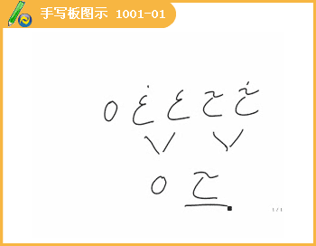
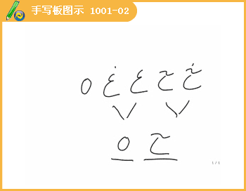
会话：打电话
أُرِيدُالّتَحْوِيلَةَاِلِيرَقْمِ6347
.اَلْخَطُّمَشْغُولٌ,مِنْفَضَلِكَ,أُطْلُبُهُبَعْدَقَلِيلٍ
.آلُو,اُرِيدُالّسَيْدَحَسَنًا
.الّسَيْدَحَسَنًالَيْسَمَوْجُودًا
اِذَنْأُرِيدُمُكَالَمَةَمَدَامُأَسْمَاءُ,لَوْسَمَحْتِ
.دَقِيقَةً,مِنْفَضَلِكَ
آلُومِنْحَضْرَتُكَ؟
.أَنَامُحَّمّدٌ,جِئْتُمَنْبَكِينْ,تَحِّيَاتِيالْخَالِصَةَاِلِيحَضْرَتِكِوأُسْرَتِكِ
.أَهْلاًوَسَهْلاَ.شُكْرًاجَزِيلاً.مَعَالاَسَفِ,الّسَيْدَحَسَنٌفِيالْمَكْتَبَةِ
.قُلِيلَهُمِنْفَضَلِكِ,مُحَّمّدٌيُرِيدُمُقَابَلَتَهُ
مَتَي,أَيْنَ؟
.غَدًامَسَاءًعِنْدَمَكْتَبِهِ
.حَاضِرٌسَاُبَلِّغُهُ
!شُكْرًا.مَعَالّسَلاَمَةِ
!مَعَالّسَلاَمَةِ
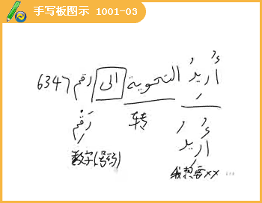
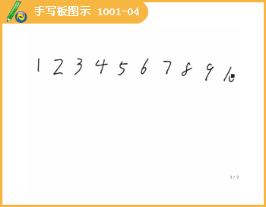
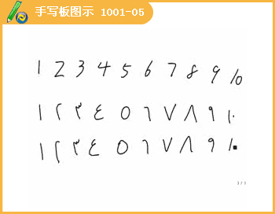
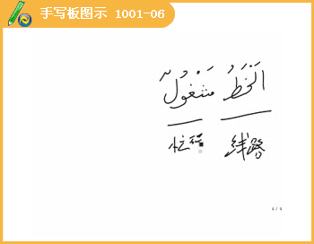
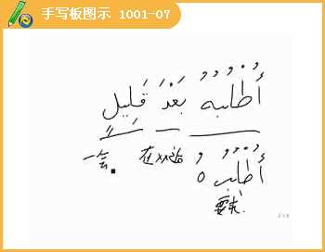
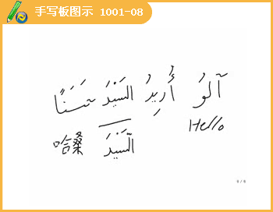
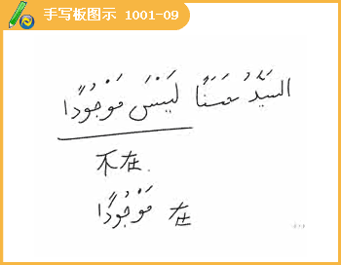
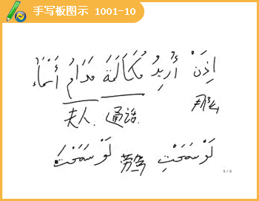
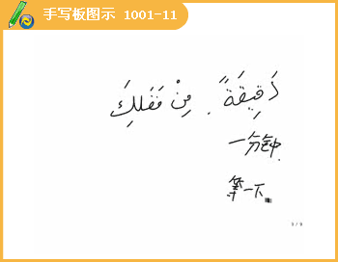
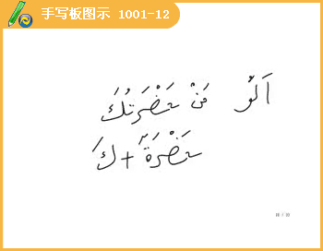
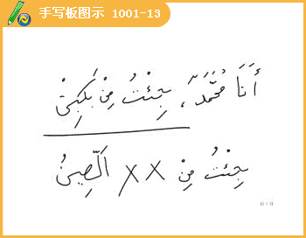
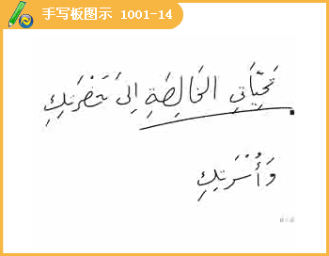
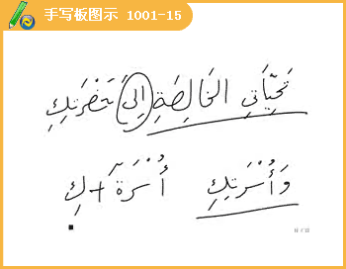
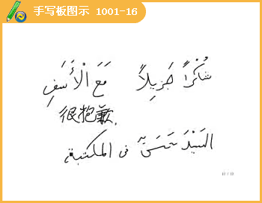
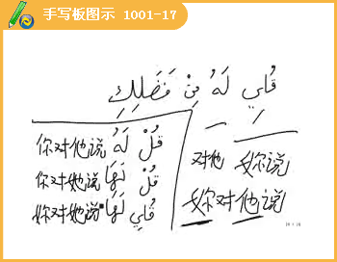
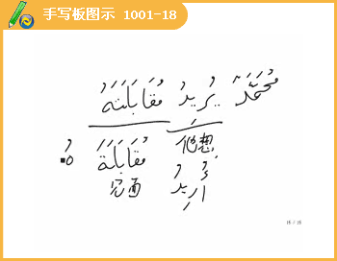
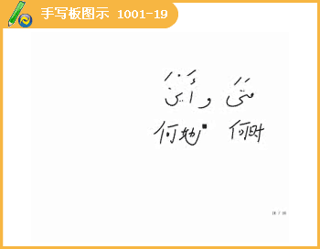
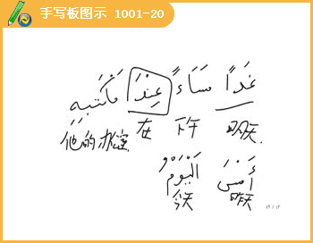
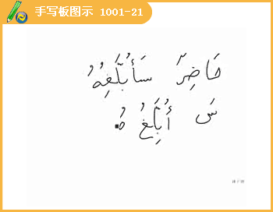
木哈默得：请转6347.。
电话音：现在忙，请稍后再拨.
木哈默得：喂，哈桑先生在吗?
接电话人：哈桑先生不在。
木哈默得：那么请帮我接阿斯曼夫人。
接电话人：请等1下。
阿斯曼夫人：喂，阁下您是谁？
木哈默得：我是木哈默得，我从北京来，给您及您家里带来真挚的问候。
阿斯曼夫人：您好！太感谢您了，但是很遗憾哈桑先生在图书馆。
木哈默得：请转告他木哈默得想见他。
阿斯曼夫人：何时何地？
木哈默得：明天下午在他办公室。
阿斯曼夫人：好的，1定转告他。
木哈默得：谢谢，再见！
阿斯曼夫人：谢谢!
语法：认识动词变位
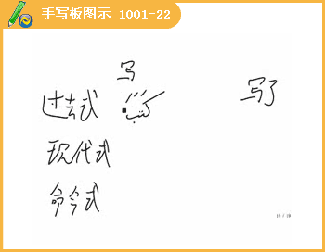
过去式动词变位：
كَتَبَكَتَبَتْكَتَبْتَكَتَبْتِكَتَبْتُ
كَتَبَاكَتَبَتَاكَتَبْتُمَاكَتَبْتُمَا
كَتَبُواكَتَبْنَكَتَبْتُمْكَتَبْتُنَّكَتَبْنَا
现代式动词变位：
يَكْتُبُتَكْتُبُتَكْتُبُتَكْتُبِينَاَكْتُبُ
يَكْتُبَانِتَكْتُبَانِتَكْتُبَانِتَكْتُبَانِ
يَكْتُبُونَيَكْتُبْنَتَكْتُبُونَتَكْتُبْنَنَكْتُبُ
语法：
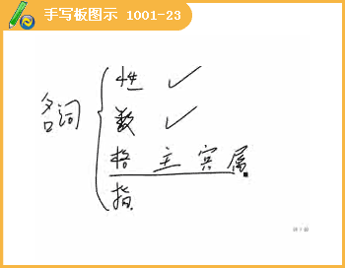
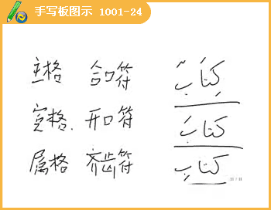
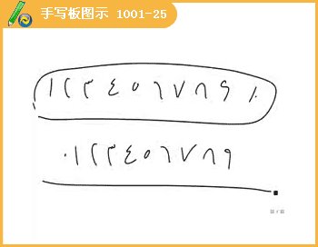
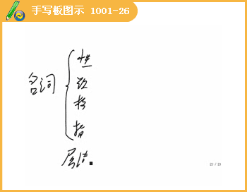
阿拉伯语单词的尾符要根据它所处的格位的不同而变化
单词处于主格：合口符
单词处于宾格：开口符
单词处于属格：启齿符

